|  |  |  |  |
| --- | --- | --- | --- |
| **Mitschrift**  **ITPA – Informationstechnische Projekte** | | | |
|  | **Übungsdatum:**  KW 36/2021 –  KW /2021 | **Klasse:**  3AHIT | **Name:**  Felix Schneider |
| **Abgabedatum:**  dd.mm.yyyy | **Gruppe:**  ITPA_2 | **Note:** |
| **Leitung:**  Mag. KUBICKA Alfred | **Mitübende:** - | | |
| **Übungsbezeichnung**:  Mitschrift | | | |

**Inhaltsverzeichnis:**

1 Theoretische Grundlagen 3

1.1 Organisationsstruktur eines Unternehmens 3

1.2 Liniensysteme 4

1.2.1 Einliniensystem 4

1.2.2 Mehrliniensystem 4

1.2.3 Stabliniensystem 4

1.2.4 Matrixorganisation 5

1.2.5 Liniensysteme nach divisionaler Gliederung 6

1.2.6 Einliniensystem nach funktionaler Gliederung 7

1.3 Kosten / Verkaufspreis 8

1.3.1 Einzelkosten 8

1.3.2 Gemeinkosten 8

1.3.3 Verkaufspreis 8

1.4 Ablauforganisation 9

1.4.1 Balkendiagramm 9

1.4.2 Netzplan 10

1.4.3 Flowchart / Flussdiagramm 11

2 Aufgabenstellung 12

2.1 Organigram für 3 / 300 Personen 12

2.2 Haus bauen 12

2.2.1 Schritte, bis das Haus fix fertig steht 12

2.2.2 Balkendiagramm zu diesen Schritten 12

3 Übungsdurchführung 12

3.1 Organigram für 3 / 300 Personen 12

3.1.1 3-Personen-Organigram 12

3.1.2 300-Personen-Organigram 13

3.2 Haus bauen 13

3.2.1 Schritte, bis das Haus fix fertig steht 13

3.2.2 Balkendiagramm zu diesen Schritten 14

# Theoretische Grundlagen

## Organisationsstruktur eines Unternehmens

Eine **Abteilung** besteht aus mehreren **Stellen**.

* verschiedene Stellen (nach Verrichtungen): Einkauf, Sekretariat, Marketing, …
* verschiedene Stellen (nach Objekten): Nähmaterial, Schreibmaterial, Ladekabel, …
* verschiedene Stellen (nach geografischer Einteilung): Ostösterreich, Florida, Europa, …
* verschiedene Stellen (nach Kundengruppen): Spar, Hofer, Bäcker, …

Eine **Stelle** besteht aus mehreren **Aufgaben**.

* verschiedene Aufgaben (Sekretariat): Termine vereinbaren, Dokumente verwalten, um Post kümmern, Daten von neuen Mitarbeitern erheben, …

Die **Abteilungen** können gegliedert sein nach:

* Verrichtungen
* Objekten
* geografischen Einteilungen
* Kundengruppen

Es gibt 3 verschiedene **Stellen**:

* untergeordnete Stellen (Befehlsempfänger)
* Instanzen (Befehlsgeber)
* Stabstellen (beratende Funktion)

Informationswege:

* formel: nur über den offiziellen Informationsweg miteinander sprechen
* informel: private über keine offiziellen Informationsweg miteinander reden

Eine **grafische Darstellung** macht erst Sinn, wenn im Unternehmen eine Hierarchie aufgebaut werden soll. Vorher, wenn jeder sich um Alles kümmert, macht dies keinen Sinn.

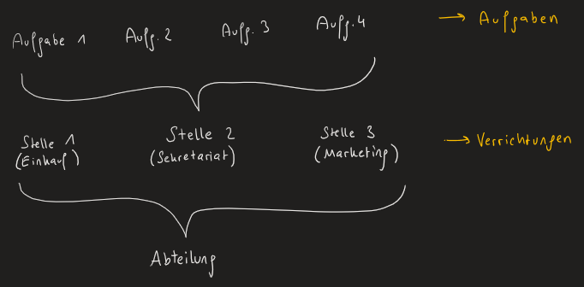

## Liniensysteme

### Einliniensystem

Vorteile:

* 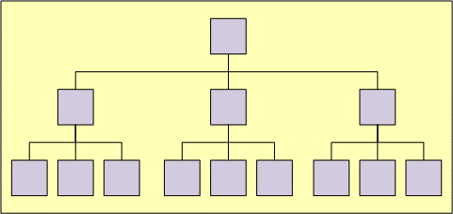klar geregelter Aufbau
* klare Weisungskompetenz
* eindeutiger Berichtsweg

Nachteile:

* lange Kommunikationswege
* Überlastung oberer Instanz

### Mehrliniensystem

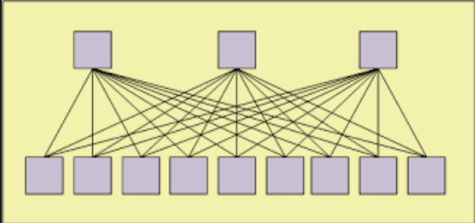Vorteile:

* Entlastung der Managementebene
* kürzere Kommunikations-, Informations- und Weisungswege
* Spezialisierungsmöglichkeiten
* informelle Strukturen eher unnötig
* ideal für Projektarbeit

Nachteile:

* widersprüchliche Aufträge / Weisungen
* hoher Abstimmungsaufwand / Koordinationsaufwand
* hoher Kommunikationsaufwand 🡪 damit keine Widersprechungen

### Stabliniensystem

Vorteile:

* 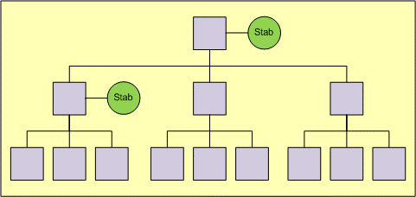Nutzung Spezialkenntnisse der Stabstellen

Nachteile:

* Stäbe unterbreiten Vorschläge;  
  tragen aber keine direkte Verantwortung
* Stäbe haben durch ihre Nähe einen großen  
  (oft unkontrollierbaren) Einfluss auf das Management.
* Stäbe eignen sich langsam Linienfunktionen an

### Matrixorganisation

Vorteile:

* mehrer Ansprechpartner für einen Bereich
* Teamarbeit wird gefördert
* Wegfall von Hierarchien zwischen einzelnen Bereichen
* kurze Kommunikationswege

Nachteile:

* Entscheidungsprozesse dauern lange wegen erhöhten Abstimmungsaufwandes
* Kompetenzenüberschneidung
* Erfolg und Misserfolg schwer zuzuordnen

### Liniensysteme nach divisionaler Gliederung

Vorteile:

* flexible, kleine Teilbereiche, die auf Marktveränderungen rasch reagieren können (sind anpassungsfähig)
* kleine Verantwortungsabgrenzungen
* „Wir-Gefühl“ innerhalb einer Sparte, *stärkeres Verantwortungsgefühl der Spartenmitglieder (führt zu Konkurrenzdenken zwischen Sparten 🡪 siehe Nachteile)*

Nachteile:

* Konkurrenzdenken zwischen Sparten / Divisionen
* Spartenleiter halten sich nicht mehr an Unternehmensrichtlinien

### Ein Bild, das Text, Schiefertafel enthält. Automatisch generierte BeschreibungEinliniensystem nach funktionaler Gliederung

Vorteile:

* keine Konkurrenzdenken innerhalb eines Unternehmens
* flache Hierarchie (oft)

Nachteile:

* geringe Flexibilität gegenüber divisionaler Organisation
* weniger „Wir-Gefühl“
* keine klare Ergebnisverwaltung

## Kosten / Verkaufspreis

### Einzelkosten

sind dem einzelnen Produkt direkt zurechenbar (Stoff, Schaniere, Holz, …)

### Gemeinkosten

sind nicht direkt zurechenbar (Miete, Strom, Versicherung, …)

### Verkaufspreis

setzt sich zusammen aus:

* anteilige Gemeinkosten
* Einzelkosten
* Gewinn

## Ablauforganisation

Was ist in welcher Reihenfolge (vom wem) zu erledigen?

Ziele:

* Einhaltung von Terminen
* Minimierung von Durchlaufzeiten
* Auslastung der Kapazitäten
* Erhöhung der Wertschöpfung

Methoden:

* Balkendiagramm
* Netzplan
* Flowchart / Flussdiagramm

### Balkendiagramm

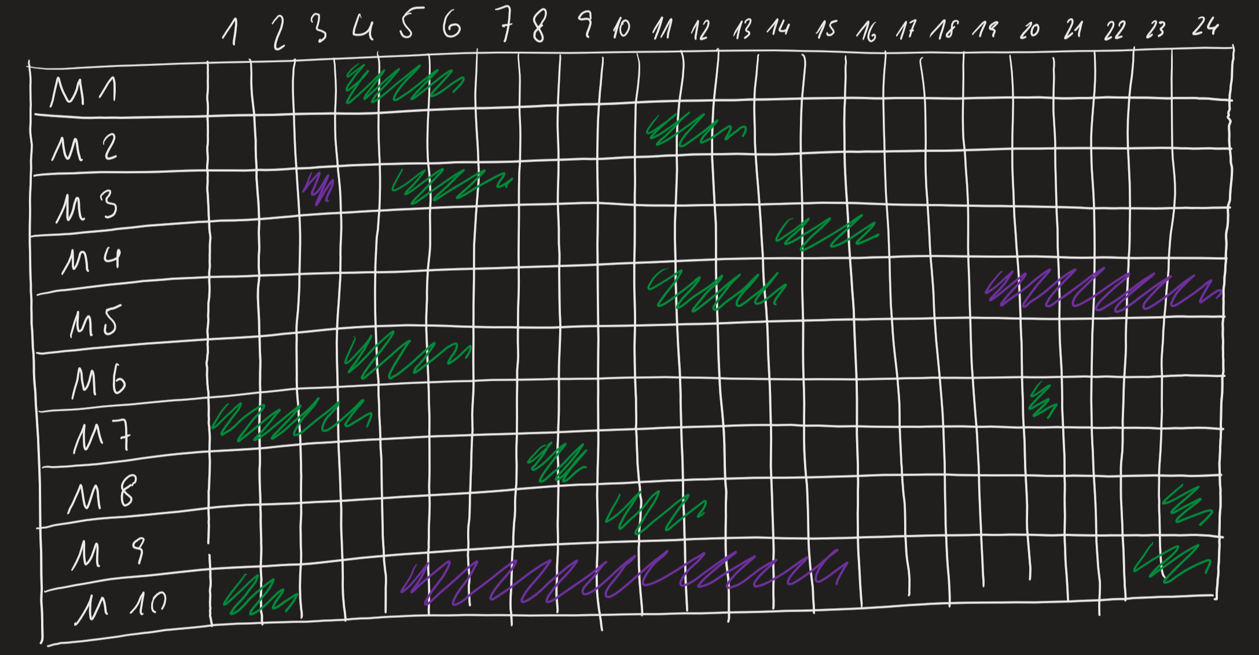

Urlaub – Krankenstand

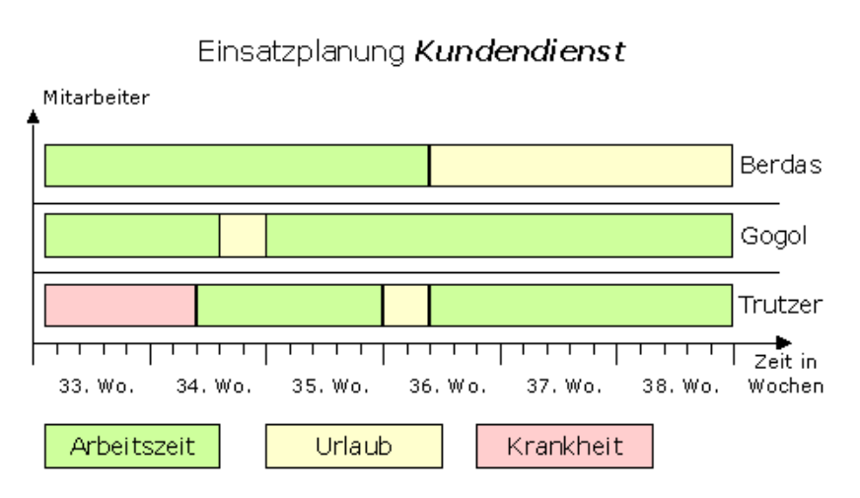

Ein Balkendiagramm wird sehr gerne für Dienstpläne erstellt.

### Netzplan

Ein Bild, das Text enthält.

* Aktivitäten = Vorgänge
* Von jedem Vorgang ist die Dauer bekannt (z.B.: V5: 3 Tage).
* Bei jedem Vorgang ist bekannt, welche anderen Vorgänge abgeschlossen sein müssen, damit dieser eine Vorgang gestartet werden kann.
* kritischer Weg: Ablauf jener Aktivitäten, bei denen es bei Verzögerungen auch zu einer Verzögerung des Projektendes kommt {rot}
* Puffer: Zeitreserven (z.B.: bei V5: 3 Tage Pufferzeit) {grün}

|  |  |  |
| --- | --- | --- |
| Vorgang | Dauer | Vorbedingung |
| V1 | 2 | - |
| V2 | 4 | V1 |
| V3 | 3 | V2 |
| V4 | 7 | V2 |
| V5 | 3 | V4 |
| V6 | 6 | V4 |
| V7 | 7 | V5, V6 |
| V8 | 8 | V3, V7 |

### Flowchart / Flussdiagramm

Der Flowchart geht sehr ins Detail, dafür ist es nur ein Teil, der dargestellt wird.

Ein Bild, das Text enthält.

#### Flowchart Eigenschaften

* haben Anfang (+Ende)
* auslösender Moment für Prozess vorhanden
* Prozesseigentümer
* gesamter Prozess kann in seinem üblichen Ablauf beschrieben werden

#### Prozess

Vorgang / Aktivität

## Die 4Ks

}

* Kommunikation

=> Komplexität

* Kritisches Denken
* Kreativität
* Kooperation

#### Problembasiertes Lernen

Problemstellung erhalten 🡪 analysieren 🡪 geeignete Informationsquellen finden 🡪 Alternativen entwickeln 🡪 Lösungesweg auswählen + umsetzen

##### Voraussetzung

Initiative + selbstgesteuertes Lernen

### Kommunikation

#### Definition

Informationsaustausch mithilfe von Sprache oder Zeichen zwischen einem Sender und einem oder mehreren Empfängern.

#### Arten der Kommunikation

* verbale Kommunikation = Wörter, Sprache, Schrift, Gestik(?), Gebärdensprache, Morsen
* paraverbale Kommunikation = Wie etwas gesagt wird: Stimmlage, Ton, Pausen, Tempo, Stimmhöhe; kann genetisch bedingt sein
* nonverbale Kommunikation = Zeichen; Gestik(?), Mimik, Blickkontakt, räumliche Verhalten, Berührungen

#### Nonverbale Kommunikation

##### Kopfhalten

Ein nach unten geneigter Kopf wirkt bescheiden und anmutig, während ein gerade geneigter Kopf Selbstsucht vermittelt.

##### Händeschütteln

Ein zu lange andauerndes Händeschütteln bei einer formellen oder informellen Begrüßung lässt uns unsympathisch erscheinen.

##### Körperhaltung

Eine schlechte Körperhaltung, also ein nach vorne gebeugter Rücken, ein Rundrücken, wirkt traurig und gedemütigt. Eine aufrecht sitzende Person wird hingegen sehr respektvoll behandelt, weil sie wie eine Führungsperson erscheint.

##### Timing

Bei zu langem Warten oder zu schnellem Reden wird das Gespräch lächerlich empfunden. Das richtige Timing spielt eine entscheidende Rolle, gehört allerdings nicht wirklich zur Kategorie „Körperhaltung“.

##### Mimik

Ob Augenrollen, rot werdene Wangen, Lächeln, Schmollen, angespannte Augenbrauen, hochgezogene Augenbrauen oder der Ausdruck von traurigen Augen. All diese im Gesicht auftretenden nonverbalen Kommunikationen gehören zur Mimik. Mimik geht allerdings auch noch viel tiefer. Ein Lächeln ist nicht immer ein freundliches Lächeln, es kann auch ein ironisches / sarkastisches Lächeln oder ein Auslachen sein. Diese feinen Unterschiede lassen sich nicht immer differenzieren. Aber durch diese Art von nonverbaler Kommunikation kann man verbale und paraverbale Kommunikation stark unterstreichen, Meinungen deutlich und klar übermitteln und die Sprache interessanter gestalten. Der oder die Empfänger kennen sich zu dem Gesagten besser aus, sie können sich in den Sender hineinfühlen.

##### Blickkontakt

Der Augenkontakt ist besonders wichtig, um Interesse zu zeigen. Abwesende Augen, als ein Blick jenseits der Augen der Empfänger bzw. des Senders zeigen logischerweise gedankliche Abwesenheit.

##### Habitus

Zu dieser Kategorie gehört die Art der Frisur, das Make-Up, der Schmuck, die Kleidung und auch die sichtbare Pflege. Man kann aus einem Bild von Fingernägeln manchmal mehr über diese Person herauslesen als aus einer 200 Wörter langen Biografie.

##### Handgesten

Verschränkte Arme, trommelnde Finger, auf den Mund haltende Hand, versteckte Hände oder das „Kopf auf Hand stützen“. Dies gehört zur Kategorie Handgesten. Sie können Verschlossenheit, Nervösität, Müdigkeit oder Verheimlichung symbolisieren.

##### Gestik / Armbewegungen und Körpereinsatz

Mit Armbewegungen kann man Wörter nonverbal unterstreichen, damit die Kommunikationsempfänger dem Inhalt besser verstehen können, weil sie automatisch auf die richtigen Wörter achten.

##### Sitzhaltung

Es ist auch sehr entscheidend wie man sitzt. Eine so halb daliegende Person zeigt weniger Motivation, Interesse und Wachsamkeit als eine mit aufrechtem Rücken, ordentlich Dasitzende.

#### Kommunikationsmodelle

##### Eisbergmodell

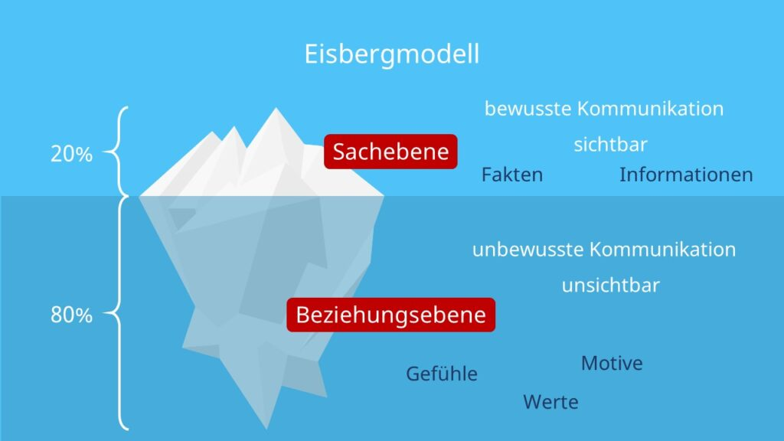

##### Sender-Empfänger-Modell

Man muss als Sender den absolut gleichen Code verwenden wie der Empfänger. Wenn es Anomalien gibt, die der Empfänger nicht beherrscht, kommt es zu einer ungleichen / unklaren Kommunikation, zum Beispiel: Sarkasmus, zweideutige Signale, Persiflagen.

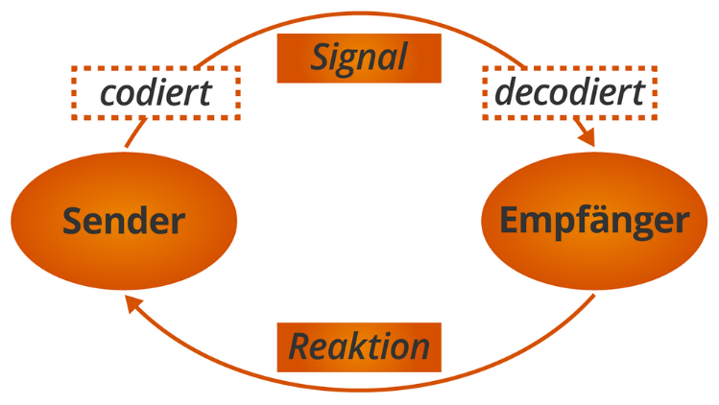

##### Axiome nach Paul Watzlawick

* Man kann nicht nicht kommunizieren
* Jede Kommunikation hat einen Inhalts- und Beziehungsaspekt
* Kommunikation ist immer Ursache und Wirkung
* Kommunikation bedient sich analoger (para- und nonverbaler) und digitaler (verbaler) Elemente
* Kommunikation ist symmetrisch oder komplementär: Je nach Gleichgewicht der Beziehung zwischen Sender und Empfänger (Hierarchie, …) ist die Kommunikation locker oder mit Bedacht zu führen.

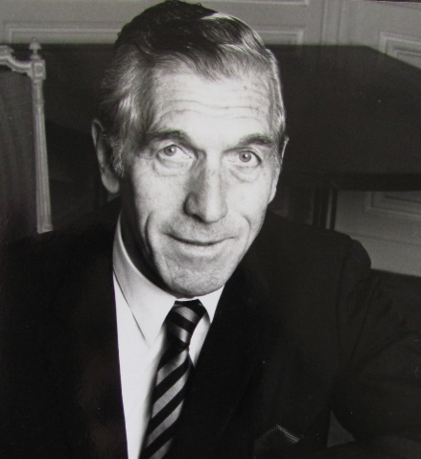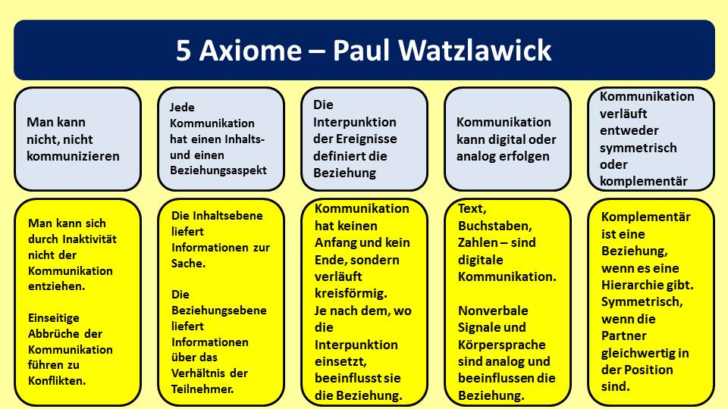

##### 4 Seiten einer Kommunikation

* Sachebene
* Beziehungsebene
* Selbstoffenbarung
* Appellebene

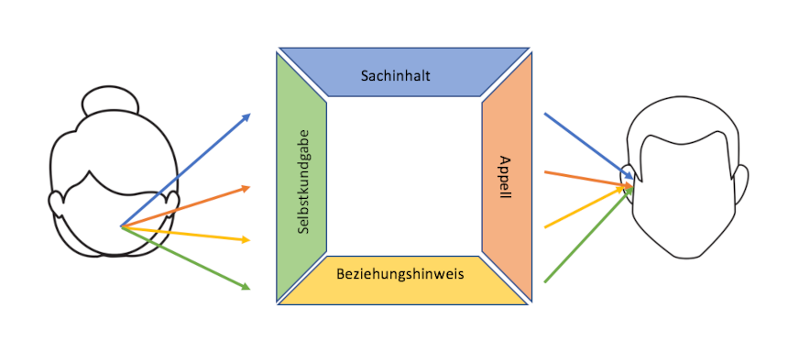

##### Transaktionsanalyse

* Eltern-Ich: Imitiert das Verhalten der Eltern (Kleinkinder; < 5 J.)
* Kind-Ich: geht auf Konflikt; kreativ, …; pupertierendes Verhalten (Jugendliche)
* Erwachsenen-Ich: wertschätzende Kommunikation mit Partner (Erwachsene; > 20 J.)

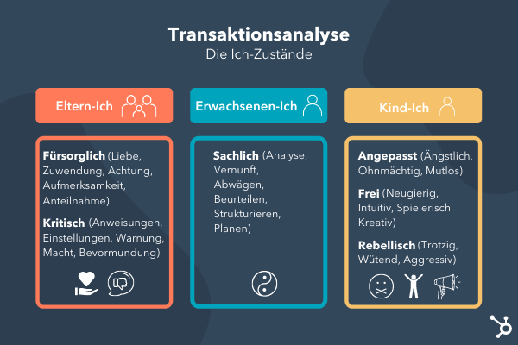

##### NLP (beeinflussen – Manipulation)

* Neuro meint das Nervensystem, das wir brauchen, um Informationen aus der Umwelt mittels unserer Sinnesorgane aufzunehmen und dann zu verarbeiten. Unsere Wahrnehmung, unser Denken, Fühlen und Verhalten hängt von unserem Nervensystem ab.
* Linguistik steht für Sprache, die wir benutzen um nach außen mit anderen Menschen zu kommunizieren und gleichzeitig innerlich mit uns selbst. Worte schaffen unsere innere Wirklichkeit.
* Programmieren meint eine zielgerichtete systematische Veränderung. Der NLP Ansatz meint: Ich verändere mich möglichst gezielt und behalte diese Veränderung bei, sodass ich darauf aufbauen kann. So muss ich nicht jedes Mal von vorne anfangen.

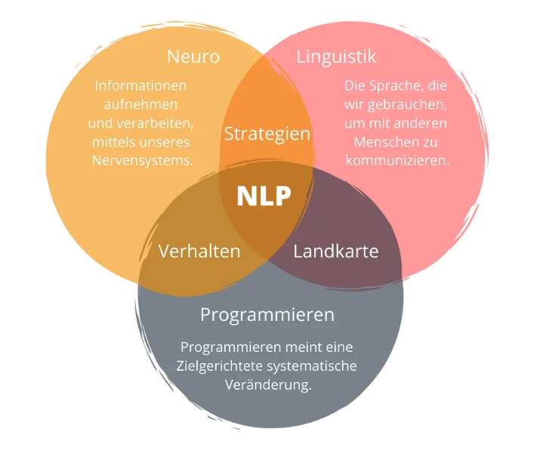

#### Grundsätze der erfolgreichen Kommunikation

* Rücksicht auf individuelle Gefühle
* nonverbale und paraverbale Kommunikation mitberücksichtigen
* Eigeninterpretationen der erhaltenen Informationen bestätigen lassen
* Freiraum geben

#### Kommunikationsprobleme erkennen

Maßnahmen:

* Mediator: professoineller Berater, der unparteiisch ist
* „Out Of The Box“-Denken: Situation aus einem anderen Blickwinkel betrachten

#### Kommunikation verbessern

* klare Aussagen treffen, unmissverständliche Botschaften senden
* repektvoller Umgang miteinander
* Ich-bezogene Aussagen: Wenn der Empfänger etwas an sich ändern soll 🡪 auf eigenes Gefühl hinweisen

### Kritisches Denken

Ein Arbeitgeber mag Mitarbeiter, die nicht nur Befehlsempfänger sind, sondern die sich auch ihre eigene Meinung bilden und diese kundtun 🡺 DA DENKT EINER MIT! 🡪 Weiterentwicklung des Unternehmens

#### 4 Phasen, wie man „kritisch Denken“ lernt

Man kann sich in verschiedenen Bereichen, privat oder beruflich, in verschiedenen Fortschritssstufen befindest. Ziel ist es allerdings immer, dass man das analytisch-kritische Denken erreicht.

##### Fremdbestimmtes Denken

Anfangesphase des kritischen Denkens. Man hört auf das, was andere sagen.

siehe Transaktionsanalyse 🡪 Eltern-Ich

##### Kontrastdenken

Man beginnt, Dinge zu hinterfragen. Kann das wirklich so sein, wie die anderen sagen? Hier gibt es immer nur die Extremposition, nichts dazwischen: heiß/kalt, schnell/langsam, Impfgegner/Geimpfter

##### Reflektierendes Denken

Man überwindet die Phase des Kontrastdenkens und beginnt zu verstehen, dass es auch die Meinung zwischen den Etrempositionen gibt. Hier wird der Wahrheitsgehalt betrachtet. Das vermeindliche Wissen des Kontrastdenkens wird in Frage gestellt.

##### Analytisch-kritisches Denken

In der Endphase des kritischen Denken hinterfragt man immer wieder seine eigenen Standpunkte. Aufgrund von neuen Information anderer akzeptiert man die eigene Meinung im Laufe der Zeit als falsch und glaubt vielleicht an etwas anderes. Man nimmt die Meinung eines Menschens als seine eigene an.

Diese Denkweise ist die Voraussetzung des kreativen Denkens.

### Kreativität

schöpferisches, gestalterisches Denken; neue Ideen, Vorgänge, Weisen erfinden, entwickeln

#### Kreativitätsblockaden

* Zwang, Druck Erfolg bringen zu müssen; Leistungsdruck, Erfolgsdruck, Zeitdruck, Bewertungsdruck
* keine Interesse am Themengebiet
* Tunnelblick
* körperliche Beeinträchtigungen, z.B.: Müdigkeit, Schlafmangel, Sauerstoffmangel
* Frustration, psychisches Nichtwohlsein, Niedergeschlagenheit
* Ablenkungen
* Versagensängste, Glauben der Unkreativität (Meinung, nicht kreativ zu sein)
* dominante Gruppenmitglieder 🡪 mangelnde Selbstsicherheit

#### Kreativitätstechniken

##### Brainstorming

* Schriftführer / der Dokumentierende (1 oder 2 Personen)
* Medium, auf dem die Wortmeldungen für alle sichtbar dokumentiert werden
* Gruppe, die Ideen bringt (ab 3-4 Personen bis Klassengröße)
* während des Brainstormings gibt es keine Kritik über die einzelnen Wortmeldungen (!)
* „Ideenklau“ legitimiert: Man darf Ideen anderer weiterentwickeln
* Zeit kommt auf die Größe des Projekts an, BESONDERE Wortmeldungen kommen meistens am Schluss
* Vorteile:
  + kurze Vorbereitungszeit (Medium, Stifte, Raum in Qualität und Quantität)
  + geringer Aufwand
  + viele Ideen, das ist gut, weil viele Personen mitgearbeitet haben
  + qualitätiv
* Nachteile:
  + nicht jede Person sagt etwas
  + viele Ideen gehören evaluiert, das ist viel Arbeit

##### Methode 6-3-5 (6 Personen, 3 Ideen, 5 Minuten)

Sechs Personen sollen in fünf Minuten drei ideen entwickeln.

* Sesselkreis
* jeder hat einen Block, Stift und Sessel
* das Team bekommt ein Thema
* jeder soll 3 Ideen auf das Papier schreiben
* nach 5 Minuten Zettel an Nachbarn weitergeben
* 3 neue Ideen auf diesen Zettel schreiben
* das geht so lange, bis jeder wieder seinen Originalzettel in der Hand hat
* Vorteil:
  + kurzer Vorbereitungsaufwand (Raum, 6 Personen, Sitzgelegenheit, Zettel + Stifte + Unterlage)
  + Zeitstopper für 5 Minuten Timer
* Nachteil:
  + Zeitdruck
  + Moderator muss alle Ideen auf den 6 Zetteln ausarbeiten, zusammenführen
  + Moderator kann vielleicht nicht alles lesen wegen unschöner Schrift

##### Mindmap

* zentrale Thema / Schlagwort
* mehrere Äste, die zu diesem Thema passen
* Vorteile:
  + schön organisiert / Übersichtlichkeit
* Nachteile:
  + Platz reicht nicht immer aus

##### Kollektives Notizbuch

Man lässt eine Mindmap eine Woche an einem bestimmten Ort hängen, sodass jeder etwas dazu ergänzen kann, ist das ein kollektives Notizbuch. Diese Notizbuch wird gerne auf Plakaten (sogenannte Infopoints) gemacht, aber auch digital. Urheberrecht wird angegeben, wenn man vom Unternehmen Belohnungen für umgesetzte Ideen bekommen soll.

* Vorteile:
  + kein Schriftführer
  + nur Thema, Ort und Zeit muss bekannt gegeben werden
* Nachteile:
  + wird manchmal heruntergerissen
  + anderer streicht Namenskürzel durch 🡪 „Idee geklaut“
  + dauert lange

##### Morphologischer Kasten

Man erstellt eine Tabelle (x-Achse: Ausprägungen, y-Achse: Merkmale). Jedes Merkmal benötigt nicht die gleiche Anzahl an Ausprägungen. max. 10 Merkmale

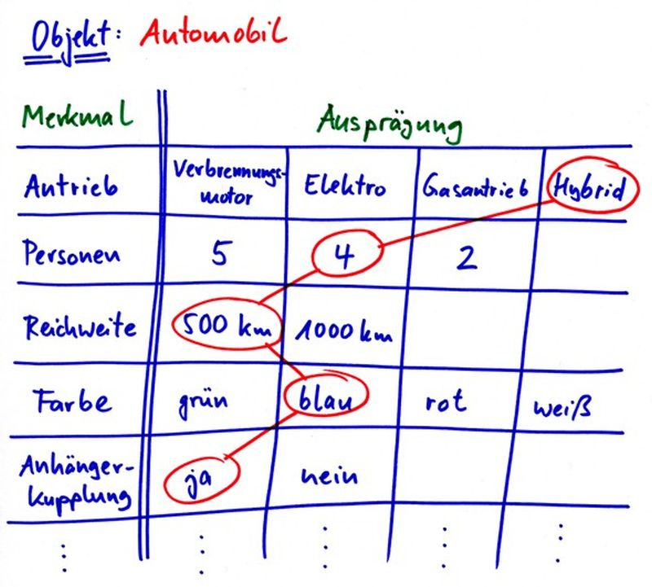

###### Beispiel

neuer Tisch

|  |  |  |  |  |  |
| --- | --- | --- | --- | --- | --- |
| Material | Holz | Kunststoff | Metall | Glas | Holz+Glas |
| Form | rund | 4-eckig | 6-eckig | oval | Freiform |
| Farbe | braun | weiß | schwarz |  |  |
| Anzahl Beine | 0 | 3 | 4 | 6 | 1 |

###### Vorteile

* gute Übersicht
* geringer Vorbereitungsaufwand
* introvertierte Personen reden mehr mit

###### Nachteile

* bei zu vielen Merkmalen wird der Kasten unübersichtlich

### Kooperation

beziehungsweise: Teamarbeit

Definition: Die Koopoeration ist eine Art der Arbeitsorganisation, bei der mehrere Personen über eine gewisse Zeitspanne unter Einhaltung von bestimmten vorgegebenen Regeln versuchen eine Aufgabe gemeinsam zu bewältigen.

#### Merkmale einer erfolgreichen Teamarbeit

* offene Kommunikation im Team
* Respekt
* gemeinsames Ziel: Alle an Ziel glauben
* Motivation
* sinnvolle Rollenverteilung (Klassensprecher, Klassenkassier) 🡪 Aufbau- & Ablauforganisation

#### Vorteile

* gemeinsames Ziel
* Motivation
* Loyalität
* besseres Ergebnis (im Schnitt)
* Kompromissbereitsschaft
* weniger Krankenstand
* blauer Montag wird reduziert
* Reduktion der Kontrolle der Vorgesetzten

#### Nachteile

* mangelnde Reife einzelner Teammitglieder (fehlender Respekt, …)
* Widersprüche, Konflikte innerhalb des Teams
* erhöhter Abstimmungsbedarf, um Widersprüche zu vermeiden
* eventuell unklare Hierarchie, Gruppenorganisation
* soziale Vergleich (z.B.: Person, die Arbeit anderer in Hintergrund stellt und sich selbst gut darstellt)
* Konkurrenzkampf
* fehlende gegenseitige Unterstützung
* jeder verlässt sich auf den anderen
* Ausnutzung einzelner Personen
* Angst vor Missbrauch eigener Ideen

### Komplexität

#### Definition

Komplexität umfasst die Gesamtheit aller voneinander abhängigen Merkmale eines Beziehungsgeflechts.

#### KI

Künstliche Intelligenz hängt ziemlich stark zusammen mit Komplexität, weil KI viele Kombinationen mit allem bietet.

#### Vergangenheit

Früher war die Komplexität nicht so stark ausgeprägt, weil man zum Beispeil einfach gejagt hat und nicht nachdenken musste, welche Folgen dies haben wird. Höhlenmenschen haben sich noch nicht mit Komplexität beschäftigt.

## Ergonomie

[Dokument 🡪 Ergonomie](https://htlkrems3500-my.sharepoint.com/personal/f_schneider_htlkrems_at/Documents/Schule/ITPA/Ergonomie.docx)

## Investitionsrechnungen

### statische Investitionsrechnungen

* nur kurze Zeitperiode (meistens 1 Jahr)
* kurzfristige Investitionen

#### Vorteile

* schnell und einfach in der Durchführung
* einfache Informationsbeschaffung der relevanten Daten

#### Nachteile

* berücksichtigen nur eine Periode (meist ein Jahr) für die Zahlenbasis
* berücksichtigen nicht die Zinseszinsen
* arbeiten eher mit Durchschnittswerten
* eingeschränkte Aussagekraft

#### Statische Investitionsrechnungsarten

##### Kostenvergleichsrechnung

Saftpresse:

|  |  |  |
| --- | --- | --- |
|  | **Investition 1** | **Investition 2** |
| **Anschaffungswert** | € 16.990,-- | € 18.490,-- |
| **geplante Nutzungsdauer** | 10 Jahre | 10 Jahre |
| **voraussichtlicher Restwert** | € 1.200,-- | €2.100,-- |
| **variable Kosten/Einheit** | € 0,17/Liter | € 0,14/Liter |
| **Fixkosten/Jahr** | € 4.573,71 | € 4.977,51 |
| **maximale Kapazität** | 30.000 Liter | 30.000 Liter |
| **geplante Auslastung** | 85 % | 85% |
| **Zinsen für das durchschnittlich gebundene Eigenkaptital** | 9,5 % | 9,5 % |

Folgende Kosten werden für die Kostenvergleichsrechnung benötigt:

* Fixkosten (ohne Anschaffungswert, nur für eine Periode)
* variable Kosten
* kalkulatorische Abschreibung (Wertminderung des Produkts Jahr für Jahr)
* kalkulatorische Zinsen

###### kalkulatorische Abschreibung Formel

###### kalkulatorischen Zinsen Formel

###### Rechnung der beiden Investitionen

|  |  |  |
| --- | --- | --- |
|  | **Investition 1** | **Investition 2** |
| **Fixkosten** | € 4.573,71 | € 4.977,51 |
| **variable Kosten** | € 4.335 | € 3.570 |
| **kalkulatorische Abschreibung** | € 1.579 | € 1.639 |
| **kalkulatorische Zinsen** | € 864,03 | € 978,03 |
| **Gesamtkosten** | **€ 11.351,74** | **€ 11.164,54** |

Schnittpunkt: Gesamtkosten 1 = Gesamtkosten 2

###### Rechnung der Menge x (Schnittpunkt): Break-Even-Point

y = k*x + d  
k = KV d = KF

I: y = KV1 * x + KF1  
II: y = KV2 * x + KF2

Kv1 * x + KF1 = KV2 * x + KF2

x = 13.460 Liter

Ältere Literatur: Zu den KF werden auch die kalk. AfA + kalk. Zinsen gerechnet!

##### Gewinnvergleichsrechnung

|  |  |  |
| --- | --- | --- |
|  | **Investition 1** | **Investition 2** |
| **Verkaufserlös/Liter** | € 0.62 | € 0.62 |

Gewinn = Erlös – Kosten

##### Rentabilitätsvergleichsrechnung

Kosten: Fixkosten  
 variable Kosten  
 kalk. AfA  
 __________________

Gesamtkosten 🡪 eingesetztes Kapital

* keine kalk. Zinsen

Rentabilitätsformel:

|  |  |  |
| --- | --- | --- |
|  | **Investition 1** | **Investition 2** |
| **Erlös** | 15.810,- | 15.810,- |
| **Gewinn** | € 5.322,29 | € 5.623,49 |
| **Kosten** | € 10.487,71 | € 10.186,51 |
| **Rentabilität** | 50,75 % | 55.21 % |

Rentabilitätsformel:

durchschnittlich (∅) gebundes Kapital:

|  |  |  |
| --- | --- | --- |
|  | **Investition 1** | **Investition 2** |
| **∅ gebundenes Kapital** | € 9.095,- | € 10,295,- |
| **Rentabilität** | 58,51 % | 54,62 % |

##### Statische Amortisationsrechnung

###### Gewinn

Erlös  
- Fixkosten  
- variablen Kosten  
- kalk. Zinsen  
--------------------------  
Gewinn / Verlust

* keine kalk. Afa

|  |  |  |
| --- | --- | --- |
|  | **Investition 1** | **Investition 2** |
| **Gewinn** | € 6.037,26 | € 6.284,46 |

###### Amortisationsdauer

= x Jahre

|  |  |  |
| --- | --- | --- |
|  | **Investition 1** | **Investition 2** |
| **Dauer [Jahre]** | 2,61542 Jahre | 2,60802 Jahre |

### dynamische Investitionsrechnungen

* über gesamte Nutzungsdauer des Investitionsobjekts
* langfristige Investitionen
* große wirtschaftlich weitreichende Investitionsrechte (Zinseszinsen und so…)

#### Vorteile

#### Nachteile

#### Dynamische Investitionsrechnungsarten

= Barwert

= zukünftiger Wert der Ein- / Auszahlung

= Zeitraum in Jahren

= Prozentsatz / Zinssatz

##### Kapitalwertmethode

Ein Unternehmen kauft heute eine Maschine um € 100.000,-- und bezahlt sie sofort.  
Folgende Einnahmen und Ausgaben erwartet der Unternehmer im Zusammenhang mit dieser Maschine:

|  |  |  |
| --- | --- | --- |
| **Nutzungsjahr** | **Ausgaben** | **Einnahmen** |
| 1. | 60.000,-- | 40.000,-- |
| 2. | 80.000,-- | 120.000,-- |
| 3. | 120.000,-- | 180.000,-- |
| 4. | 130.000,-- | 200.000,-- |

Der Kalkulationszinssatz wird für die beiden ersten Nutzungsjahre mit 10 % p.a. festgelegt, für das dritte und vierte Nutzungsjahr mit 12 % p.a.

Berechnung Kapitalwert:

|  |  |  |  |  |  |  |
| --- | --- | --- | --- | --- | --- | --- |
| **Nutzungs-**  **jahr** | **Ausgaben** | **Einnahmen** | **Saldo** | **Abzinsungs-**  **faktor** | **Barwert** | **Kumulierter**  **Barwert** |
| 0. | 100.000,-- | 0,-- | -100.000,-- | (1+0,1)-0 | -100.000,-- | -100.000,-- |
| 1. | 60.000,-- | 40.000,-- | -20.000,-- | (1+0,1)-1 | -18.181,81 | -118.181,81 |
| 2. | 80.000,-- | 120.000,-- | +40.000,-- | (1+0,1)-2 | +33.057,85 | -85.123,96 |
| 3. | 120.000,-- | 180.000,-- | +60.000,-- | (1+0,12)-3 | +42.706,81 | -42.417,15 |
| 4. | 130.000,-- | 200.000,-- | +70.000,-- | (1+0,12)-4 | +44.486,27 | +2.069,11 |

Kapitalwert nach dem 4. Nutzungsjahr: +2.069,11 €

##### dynamische Amortisationsrechnung

* leitet sich aus der Kapitalwertmethode ab

Ab dem 4. Jahr ist man im positiven Bereich. Ab dann hat sich die Investition amortisiert.

## Entlohnungsformen

### Zeitlohn

#### Gehalt

bekommen Angestellte (früher war der Unterschied zu Arbeiter noch wichtiger)

#### Lohn (Stundenlohn)

bekommen Arbeiter (früher war der Unterschied zu Angestellte noch wichtiger)

### Leistungslohn

#### Akkordlohn

Zuschläge, weil man zum Beispiel schneller arbeitet (z.B.: Fließband)

#### Prämien

z.B.: Wenn man gute Qualität abliefert, kann man eine Qualitätsprämie bekommen

andere: Ersparnisprämie, Terminprämie

**Pönale**: Die Vertragsstrafe (auch Konventionalstrafe oder Konventionsstrafe genannt) ist eine dem Vertragspartner fest zugesagte Geldsumme für den Fall, dass der Versprechende seine vertraglichen Verpflichtungen nicht oder nicht in gehöriger Weise erfüllt. Sie wird auch als Pönale bezeichnet.

#### Provisionen

Zum Beispiel bekommt man für bestimmte verkauft Produkte Provisionen.

#### Zulagen

Man bekommt mehr Geld, weil die Arbeit schwerer ist (zum Beispeil: Nachtdienst)

### Erfolgsbeteiligungen

Man bekommt einen bestimmten Teil des Gewinns ausgezahlt, weil man Teile einer Aktiengesellschaft kauft.

# Übungen

## Organigram für 3 / 300 Personen

### 3-Personen-Organigram

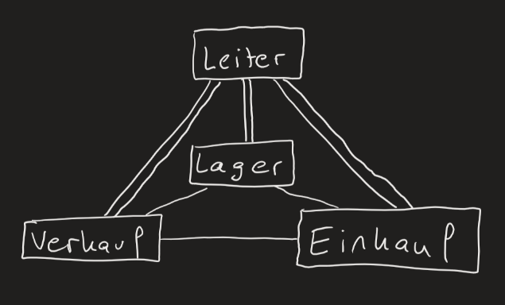

4 Leute verkaufen jeden Sonntag in der Fußgängerzone Brezeln. Unter der Woche produzieren sie diese. Der Leiter organisiert das „Unternehmen“ und kontrolliert die 3 Mitarbeiter. Die 3 Mitarbeiter dürfen untereinander miteinander kommunizieren. Dies ist keine eindeutige Zuordnung.

### 300-Personen-Organigram

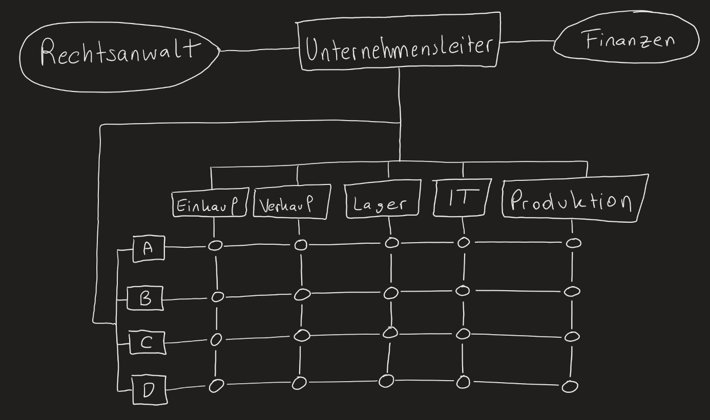

Jeder Kreis besteht aus ca. 15 Mitarbeitern. In der IT Abteilung sind es natürlich etwas weniger als im Einkauf.

Gruppeneinteilung:

1. Diese Gruppe regelt „Bitterschokolade“
2. Diese Gruppe regelt „Milchschokolade“
3. Diese Gruppe regelt „weiße Schokolade“
4. Diese Gruppe regelt „Haselnussschokolade“

## Haus bauen

### Schritte, bis das Haus fix fertig steht

* Bauplan
* Aushub
* Bodenplatte / Fundament
* Materialien
* Kellerwände
* Feuchtigkeitsschutz
* Kellerdecke
* Erdgeschoßwände
* Ergeschoßdecke
* Dachstuhl
* Spengler
* Dachdecker
* Fenster und Türen (außer)
* Innenausbau
* E-Installation
* Sanitärinstallation
* Heizungsrohintallation
* diverse Hausanschlüsse (Strom, Wasser)
* Innenfenster
* Innenputz
* Estrich
* Fliesen
* Innentüren
* Fassade
* Malerarbeiten
* Plasterung

### Balkendiagramm zu diesen Schritten



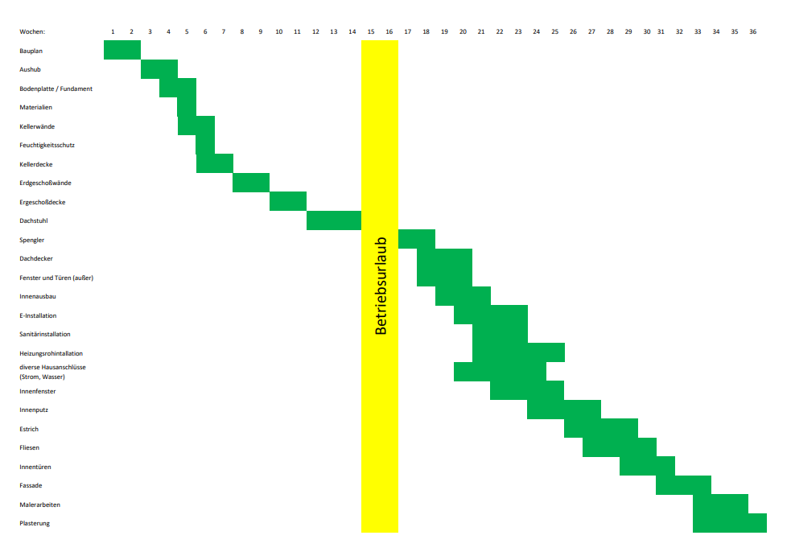

### Netzplan zu diesen Schritten erstellen



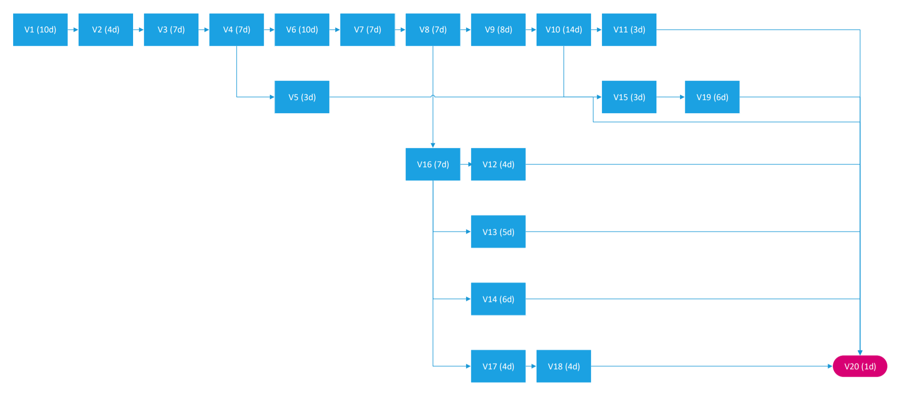

## Flowchart

### reglose Person

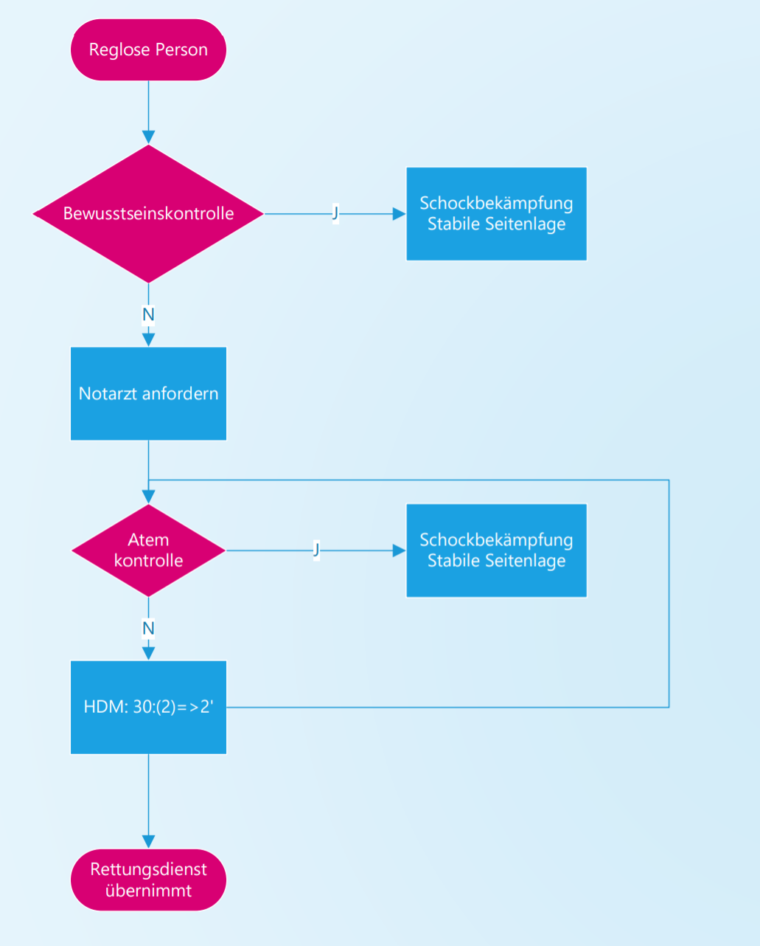

### aufstehen und aus Klasse gehen

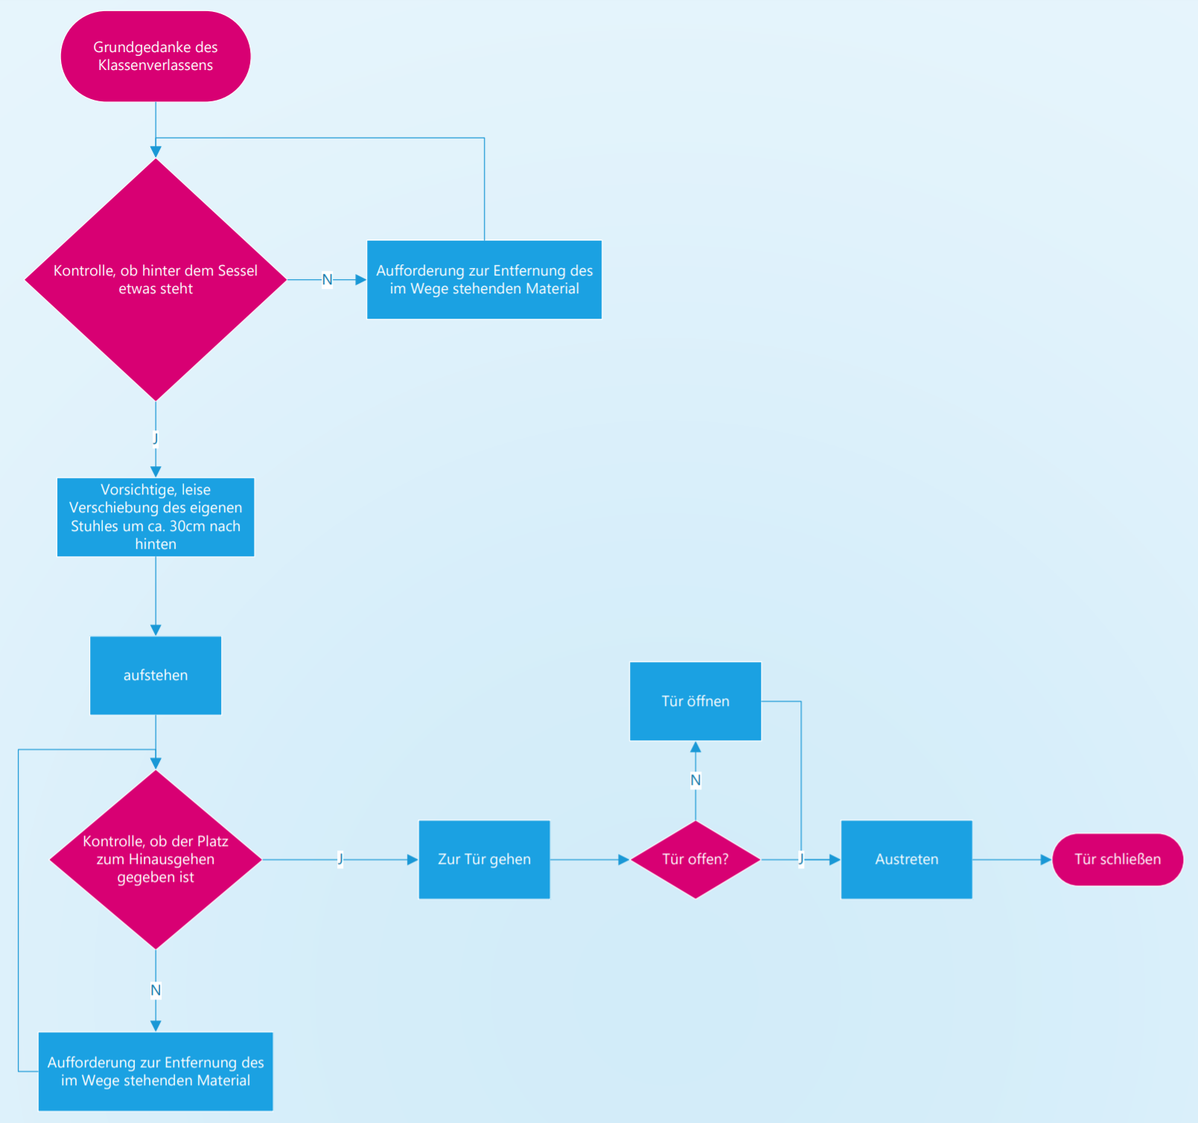

## neues Gebäck – morphologischer Kasten

|  |  |  |  |  |  |  |  |  |
| --- | --- | --- | --- | --- | --- | --- | --- | --- |
| Farbe | weiß | schwarz | mix | mit Farbstoffen (rot) | mit Farbstoffen (grün) | mit Farbstoffen (blau) | mit Farbstoffen (orange) |  |
| Getreidesorte | Weizen | Roggen | Dinkel | Gerste | Mais | Hafer | Hirse | Reis |
| Formen | oval | rund | länglich | spitz |  |  |  |  |
| Besonderheiten | ohne | glutenfrei (Sauerteig) | geschnitten | glutenfrei/  geschnitten | Bio | vegan | vegetarisch |  |
| mit Zusatz | ohne | Korn | Salz | Korn / Salz | Nugatfüllung | Zuckerglasur |  |  |
| Konsistenz | super soft | hart | weich | flüssig | harte Kruste | weiche Kruste |  |  |
| Haltbarkeit | kurz | lang | tiefgefroren |  |  |  |  |  |